**PROPOSAL**

**INNOVATION AWARD 2016**

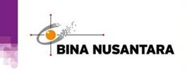

**Monitoring operasional LCD Projector berbasis aplikasi**

**PENGESAHAN PROPOSAL**

*(PROPOSAL APPROVAL)*

**INNOVATION AWARD 2016**

**BINA NUSANTARA**

|  |  |  |  |  |
| --- | --- | --- | --- | --- |
| 1. | JudulProyek  *(Project title)* | **:** | Monitoring Operasional LCD Projector berbasis aplikasi  ........................................................... ............................................................................ | |
| 2. | Kategori  *(Category)* | **:** | * Art & Design * Building & Environment * Business & Management | * Humaniora * Science & Technology * Teaching & Learning |
|  |  |  | * Other: ............................................................................................ | |
| 3. | Nama Tim  *(Team Name)* | **:** | BM Anggrek | |
| 4. | Anggota Tim  *(Team members)* | **:** |  | |
|  | |  |  |  |  | | --- | --- | --- | --- | | No | Nama Anggota  *(Member Name)* | Division/Business Unit  Department/Unit  Position | Handphone  Ext  E-mail | | 1 | *(ketua / Team Leader)*  Nofendi | General Affair  Building Management  ME Koord | 1003  [nofendi@binus.edu](mailto:nofendi@binus.edu) | | 2 | (Anggota / Team Member)  Tri Ferdiyanto | General Affair  Building Management  ME Staff | 1004  [tferdiyanto@binus.edu](mailto:tferdiyanto@binus.edu) | | 3 | (Anggota / Team Member)  Eka Wibawa | General Affair  Building Management  ME Staff | 1004  [ewibawa@binus.edu](mailto:ewibawa@binus.edu) | | 4 | (Anggota / Team Member) |  |  | | 5 | (Anggota / Team Member) |  |  | | | | | |

Jakarta,28 Juli 2016

|  |  |
| --- | --- |
| Mengetahui, | Team Leader |
| (Anda Saenan) | (Nofendi) |
| Direct Supervisor * |  |

*\*) minimal Binusian level 13*

**RINGKASAN PROYEK**

*(PROJECT SUMMARY)*

*Sehubungan dengan berkembangnya teknologi saat ini yang merambah kedunia pendidikan dan menyebabkan proses belajar mengajar didalam kelas tidak lagi menggunakan papan tulis sepenuhnya sebagai media pengajaran tetapi sudah menggunakan LCD projector yang lebih efisien dan lebih komunikatif. Dalam prakteknya penggunaan LCD Projektor memang lebih efisien dan komunikatif tetapi didalam operasionalnya sering juga mengalami kendala terutama jika unit LCD yang di gunakan jumlahnya cukup banyak, kendala yang sering terjadi adalah tidak terkontrolnya run time unit LCD tersebut dan sering terlupa dalam mematikan setelah penggunaan menyebabkan pelayanan yang tidak maksimal serta biaya tinggi. Dengan aplikasi ini diharapkan pelayanan kepada mahasiswa atau seluruh stakeholder dapat lebih maksimal serta menekan biaya listrik dan manpower*

Keyword: LCD Projector

1. **Latar Belakang Proyek** *(Background of the project)*

Semakin banyaknya penggunaan LCD projector untuk aktifitas perkuliahan menyebabkan tingginya permasalahan yang berkaitan dengan penggunaan LCD Projector seperti : matinya lampu lcd yang tidak diketahui, remote control yg low batt dan menyebabkan masalah pada saat on/off, harus ke lokasi jika ingin mengetahui data unit tersebut.

Dengan kondisi saat ini maka diperlukan jumlah manpower yang cukup untuk melakukan pekerjaan tersebut tetapi dengan aplikasi ini diharapkan semua permasalahan yang ada diatas dapat dilakukan secara terpusat sehingga lebih efektif dan efisien

1. **Rumusan Masalah (***Problem Statement***)**

Tidak semua type LCD projector dapat mendukung aplikasi ini tetapi sebagian besar LCD yang digunakan oleh kampus anggrek saaat ini masih dapat mengakomodir tetapi memang diperlukan investasi baru dalam hal pemasangan Instalasi data

1. **Tujuandan Manfaat (***Goal and Benefit***)**

Jika aplikasi ini terealisasi maka memudahkan dalam mendeteksi masalah operasional sejak dini,menghemat manpower, memberikan pelayanan excellent kepada seluruh stake holder terkait

1. **RencanaPenerapanProyek (***Project Implementation Plan***)**

|  |  |  |  |  |  |  |  |  |  |  |
| --- | --- | --- | --- | --- | --- | --- | --- | --- | --- | --- |
| No. | Aktivitas (*Activity*) | Bulan (*Month*) | | | | | | | | Keluaran (*Output*) |
| Mei | Jun | Jul | Aug | Sep | Oct | Nov | Dec |
|  | Penarikan kabel data |  |  |  |  |  | √ | √ |  |  |
|  | Conecting dan Tes Fungsi |  |  |  |  |  |  |  | √ |  |

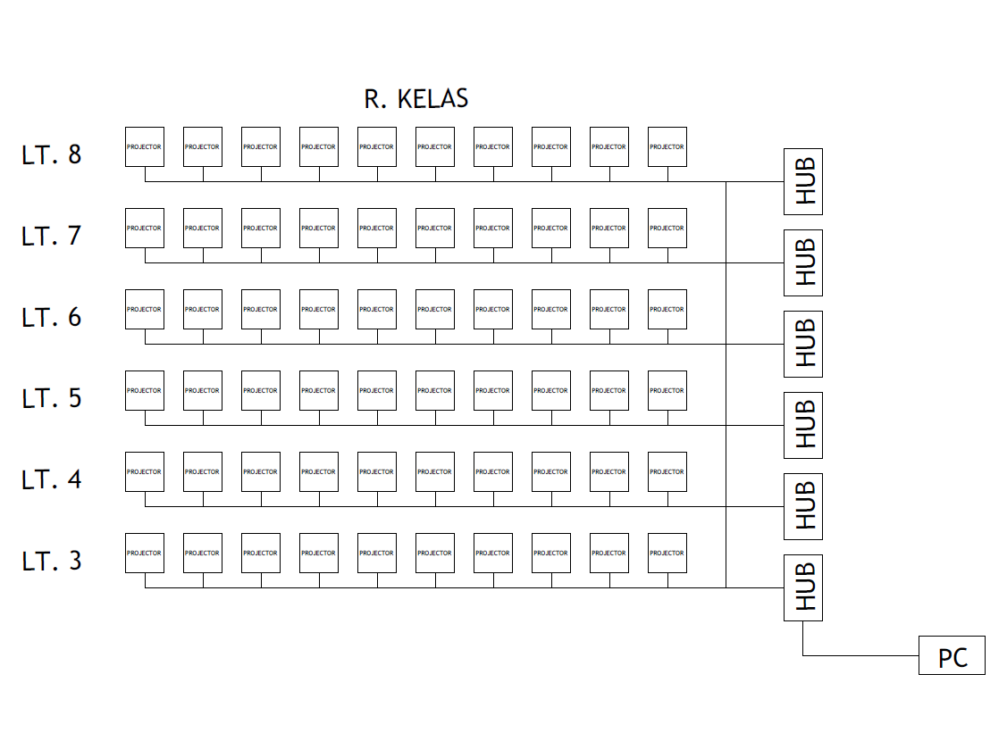

1. **Perkiraan Efisiensi Sumber Daya (***Resource Efficiency Estimation***)**

**Sebelum (*Before*):**

Pendataan pemakaian LCD dilakukan sebulan sekali oleh team ME dan Sebelum aplikasi ini beroperasi pengecekan pendataan yang biasanya dilakukan oleh 2 orang dalam satu hari dan memakan waktu selama 6 hari (total 12 orang) untuk 120 ruang kelas/lab dan dengan gaji Rp 159.000/hari/orang X 12 orang = Rp 1.908.000/bulan), secara detil biaya yang dikeluarkan jika menggunakan cara saat ini adalah sbb:

1. Biaya Tenaga Kerja 12 orang @ Rp 159.000,- = Rp 1.908.000,-/bln
2. Biaya listrik = Rp 1.640.496,-/bln
3. Run Time 120 lampu LCD @ ± Rp 771,-/jam/unit = Rp 2.405.520,-/bln +

**Total Biaya** = Rp 5.954.016,-/bln

**Setelah (*After*):**

Keuntungan Setelah memakai aplikasi ini adalah sbb:

1. Biaya Tenaga kerja 1 orang @ Rp 159.000,- =Rp 159.000,-/bln
2. Menghemat biaya listrik sampai dengan =Rp (1.640.496,-)/bln
3. Menghemat run time lampu lcd =Rp (2.405.520,-)/bln

**Total Saving biaya** =Rp 3.887.016,-/bln

Diluar keuntungan ekonomi secara langsung tersebut juga masih ada keuntungan yang didapat secara tidak langsung yaitu sbb:

1. Dapat memberikan pelayanan kepada mahasiswa dan dosen secara maksimal
2. Menghemat pemakaian tenaga kerja ,jam kerja serta dapat mengalihkan tenaga kerja tersebut ke pekerjaan/aktifitas lain sehingga kinerja team ME akan lebih produktif

ROI:

NIlai investasi: - Kabel UTP Rp 1.700.000 X 4 Roll = Rp 6.800.000,-

* Switch Hub 1 unit 24 port = Rp 3.500.000,-
* RG 45 1 lot = Rp 700.000,-

Jumlah = Rp 11.000.000,- X 6 lantai = Rp 66.000.000,-

ROI : Rp 66.000.000,- / Rp 3.887.016,- = 17 bulan

1. **Resiko Proyek (***Project Risk***)**

No Risk

**LAMPIRAN**

*(APPENDIX)*

**A.1 Contoh Aplikasi**

*(Kuesioner, gambar/foto, dokumentambahan yang berhubungandenganproyek)*

*(Questionnaires, pictures / photos, additionaldocumentsrelated to theproject)*

